ANALISIS DEL SECTOR

- INTRODUCCION

La Institución Educativa Farallones, realiza el presente estudio del sector econòmico y de los oferentes por parte de la entidad conforme con lo dispuesto en el artículo 2.2.1.1.1.6.1 del Decreto 1082 de 2015, para adelantar el proceso de contrataciòn de NO SUPERIOR A LOS 20 SMMLV y la consecuente aceptaciòn de la oferta.

En virtud del objeto contractual que se enmarca en el sector de servicios/bienes/obras/ en los aspectos relacionados con servicios Contables, se evidencia que de acuerdo a las obligaciones que se desarrollarán en la ejecución, estas pueden ser ejecutadas por una persona natural o jurídica que cumpla con los requerimientos técnicos exigidos por la entidad, con idoneidad y experiencia en el desarrollo del objeto contractual.

Se deja constancia mediante el presente documento, del análisis del sector realizado en la etapa de planeación y estructuración del mismo, así:

- NECESIDAD QUE PRETENDE SATISFACER
Que en virtud de las funciones legales y reglamentarias que le competen y en consideración al PEI, la Institución Educativa, tiene como propósito posicionarse como una organización moderna con calidad académica, amplia cobertura y alto compromiso social que permita asegurar la diversidad en sus programas y posicionamiento. En desempeño de los propósitos misionales mencionados anteriormente, se procura por la eficiencia en del desarrollo de sus actividades; además de cumplir con la obligación de hacer las provisiones a que haya lugar en la consecución de los mandamientos legales relacionados con la dirección, organización, planificación y prestación del servicio educativo, en condiciones de equidad, eficiencia y calidad, todo encaminado a alcanzar los objetivos estratégicos plasmados en el PEI.

Que el Decreto 4791 de 2008, establece en su artículo 11, numeral 11 “Contratación de servicios técnicos y profesionales prestados para una gestión específica y temporal en desarrollo de actividades diferentes a las educativas, cuando no sean atendidas por personal de planta. Estos contratos requerirán la autorización del consejo directivo del establecimiento educativo y se rigen por las normas y principios de la contratación estatal. En ningún caso podrán celebrarse contratos de trabajo, ni estipularse obligaciones propias de las relaciones laborales tales como subordinación, cumplimiento de jornada laboral o pago de salarios. En todo caso, los recursos del Fondo de Servicios Educativos no podrán destinarse al pago de acreencias laborales de ningún orden.”
Que la IE Farallones requiere los servicios profesionales de Contador, pues se hace necesario llevar a cabo las siguientes actividades:
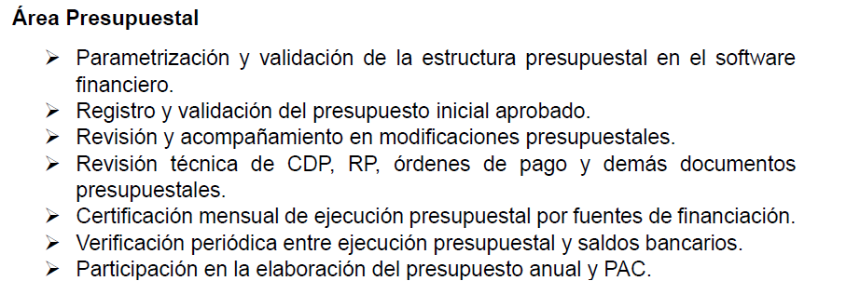

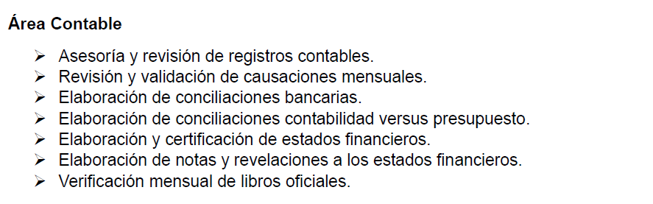

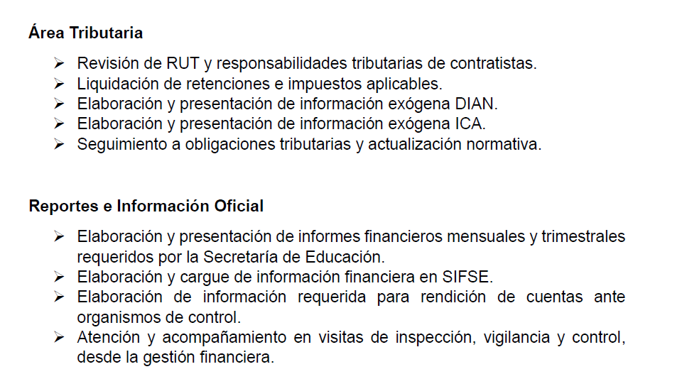

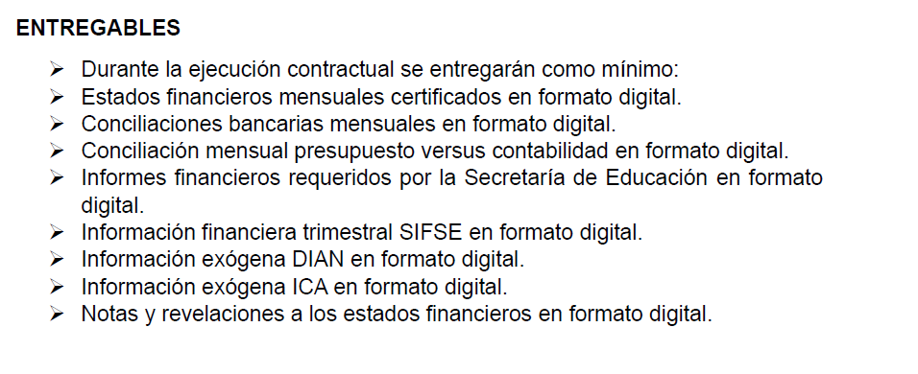
La IE Farallones dentro de su planta de personal no cuenta con un profesional en el área Contable, presupuestal y financiera que asuma esta función.

Por lo que se hace necesario una persona natural o jurídica, idónea y con experiencia que lleve a cabo esta actividad y cumpla con los requisitos de ley

FUNDAMENTOS JURIDICOS

Que la autorización por la Ley para la ejecución de los recursos Decreto 4791 del 2008 , articulo 11, numeral 11, versa“ Contratación de servicios técnicos y profesionales prestados para una gestión específica y temporal en desarrollo de actividades diferentes a las educativas, cuando no sean atendidas por personal de planta. Estos contratos requerirán la autorización del consejo directivo del establecimiento educativo y se rigen por las normas y principios de la contratación estatal. En ningún caso podrán celebrarse contratos de trabajo, ni estipularse obligaciones propias de las relaciones laborales tales como subordinación, cumplimiento de jornada laboral o pago de salarios. En todo caso, los recursos del Fondo de Servicios Educativos no podrán destinarse al pago de acreencias laborales de ningún orden.”
Que “La modalidad de contratación directa, regulada en el numeral 4° del artículo 2° de la Ley 1150 de 2007, procede única y exclusivamente frente a las causales previstas en la ley, y por lo tanto su aplicación es de carácter restrictivo.
Las causales por las cuales procede la contratación directa son:
• Urgencia manifiesta (Literal a) numeral 4° artículo 2° Ley 1150 de 2007; artículo 74 Decreto 1510 de 2013).
• Contratación de empréstitos (Literal b) numeral 4° artículo 2° Ley 1150 de 2007)
• Contratos o convenios interadministrativos (artículo 92 Ley 1474 de 2011; artículo 76 Decreto 1510 de 2013)
• Contratación para el desarrollo de actividades científicas y tecnológicas (Literal e) numeral 4° artículo 2° Ley 1150 de 2007; artículo 79 Decreto 1510 de 2013)
• Eventos en que no existe pluralidad de oferentes ( Literal g) numeral 4° artículo 2° Ley 1150 de 2007; artículo 80 Decreto 1510 de 2013)
• Contratos de prestación de servicios profesionales y de apoyo a la gestión, o para la ejecución de trabajos artísticos que solo pueden encomendarse a determinadas personas naturales. (Literal h) numeral 4° artículo 2° Ley 1150 de 2007; artículo 81 Decreto 1510 de 2013).
• Contratos para el arrendamiento o adquisición de inmuebles (Literal i) numeral 4° artículo 2° Ley 1150 de 2007; artículos 82 y 83 Decreto 1510 de 2013)
• Contratos de encargo fiduciario que celebren las entidades territoriales cuando inician el Acuerdo de Reestructuración de Pasivos a que se refieren las Leyes 550 de 1999, 617 de 2000 y las normas que las modifiquen o adicionen, siempre y cuando los celebren con entidades financieras del sector público (Literal f) numeral 4° artículo 2° Ley 1150 de 2007)
• La contratación de bienes y servicios en el Sector Defensa, la Dirección Nacional de inteligencia y la Unidad Nacional de Protección que necesiten reserva para su adquisición. (En el entendido que el segmento del primer inciso del artículo 78 del Decreto
Que el Decreto 1510 de julio de 2013, Artículo 160 y el Decreto 1082 de Mayo 26 de 2015 Artículo 2.2.1.2.5.3 establecen que “Las Entidades Estatales deben contar con un manual de contratación, el cual debe cumplir con los lineamientos que para el efecto señale Colombia Compra Eficiente”
El Artículo 13 de la Ley 715 de 2001 establece: “Procedimientos de contratación de los Fondos de Servicios Educativos. Todos los actos y contratos que tengan por objeto bienes y obligaciones que hayan de registrarse en la contabilidad de los Fondos de servicios educativos a los que se refiere el artículo anterior, se harán respetando los principios de igualdad, moralidad, imparcialidad y publicidad, aplicados en forma razonable a las circunstancias concretas en las que hayan de celebrarse. Se harán con el propósito fundamental de proteger los derechos de los niños y de los jóvenes, y de conseguir eficacia y celeridad en la atención del servicio educativo, y economía en el uso de los recursos públicos.
Los actos y contratos de cuantía superior a veinte (20) salarios mínimos mensuales se regirán por las reglas de la contratación estatal, teniendo en cuenta su valor y naturaleza, y las circunstancias en las que se celebren. El Gobierno Nacional podrá indicar los casos en los cuales la cuantía señalada en el presente inciso será menor.
El rector o director celebrará los contratos que hayan de pagarse con cargo a los recursos vinculados a los Fondos, en las condiciones y dentro de los límites que fijen los reglamentos.

CONDICIONES TECNICAS
De acuerdo con los parámetros establecidos por Colombia Compra eficiente, para el estudio del sector de contratación directa “En la contratación directa, el análisis del sector debe tener en cuenta el objeto del Proceso de Contratación, particularmente las condiciones del contrato, como los plazos y formas de entrega y de pago. El análisis del sector debe permitir a la Entidad Estatal sustentar su decisión de hacer una contratación directa, la elección del proveedor y la forma en que se pacta el contrato desde el punto de vista de la eficiencia, eficacia y economía.
En un contrato de prestación de servicios profesionales, el análisis del sector depende del objeto del contrato y de las condiciones de idoneidad y experiencia que llevan a contratar a la persona natural o jurídica que está en condiciones de desarrollar dicho objeto

No será necesario que la Entidad Estatal haga un estudio de la oferta y la demanda del sector de la prestación de servicios con particularidades sobre tipos, precios, calidades y cantidades de la oferta y la demanda. Lo que requiere hacer es una reflexión teniendo en cuenta los siguientes aspectos:

- La entidad estatal requiere los servicios de una persona natural o jurídica, con perfil de CONTADORA, con tarjeta profesional

- Experiencia: La persona a contratar debe tener una experiencia mínima de dos (2) como CONTADORA en el régimen especial

OBJETO: PRESTACIÓN DE SERVICIOS PROFESIONALES DE CONTADORA APOYANDO LOS PROCESOS CONTABLES, PRESUPUESTALES Y FINANCIEROS DE LA IE FARALLONES

PLAZO: A partir de la suscripción del acta de inicio al 31 de diciembre de 2026

VALOR: La IE Farallones, ha considerado el valor del presente contrato por: $8.050.000, basándose en el histórico de años anteriores con contratos de similar objeto contractual

OBLIGACIONES DEL CONTRATISTA: 1) El contratista se compromete a tramitar y entregar los productos y actividades que hacen parte del presente contrato con calidad y oportunidad. 2) Presentar los informes requeridos por el contratante para el seguimiento de las tareas encomendadas. 3) Manejar la documentación a su cargo de conformidad conforme a la Ley 594 de 2000, Ley General de Archivo, las políticas operativas del Proceso Gestión Documental, las políticas del Sistema de Gestión Documental y demás plataformas institucionales. 4) El contratista se compromete a cumplir con las normas y procedimientos sobre el Sistema de Gestión de Seguridad Social y Salud en el trabajo de la Entidad. Si en el desarrollo del objeto contractual se realizan actividades de campo y/o visitas a obras, el contratista, a sus expensas, deberá dotarse y acudir a estos lugares con los implementos de seguridad industrial mínimos requeridos, tales como casco, botas, gafas protectoras, tapabocas etc. ( de acuerdo al objeto contractual) 5) En el evento en que el contratista al momento de suscribir el presente contrato pertenezca al régimen tributario simplificado y durante la vigencia del mismo adquiera la obligación de inscribirse en el régimen común, se compromete a realizar cambio de régimen ante la DIAN dentro de los términos que otorga la ley y a reportar dicha situación al contratante para lo cual aportará el RUT actualizado 6) El contratista se compromete a mantener actualizados todos sus documentos en la Entidad, especialmente el RUT. 7) Reportar al contratante el número de cuenta bancaria de ahorro o corriente, donde se le ha de consignar el pago derivado de la ejecución del presente contrato. 8) Conocer y aplicar las directrices, metologías, políticas y procedimientos enmarcados dentro de los Sistemas de Gestión y Control Integrado adoptados por la institucion educativa y, particularmente, los que se relacionan con el objeto del presente contrato. 9) Cumplir con la política de seguridad de la información establecida por la entidad, con el fin de garantizar la confidencialidad, integridad y disponibilidad de la información bajo su responsabilidad. 10) Mantener actualizado el registro en los sistemas de información del contratante en tiempo real, cuando a ello hubiere lugar. 11) Toda información o formatos generados por el contratista son propiedad de la Institucion educativa. 12) Cumplir con las estrategias, políticas y actividades en materia de transparencia, integridad, prevención y detección de la corrupción y ante cualquier conocimiento de hechos que atente contra este principio, lo hará conocer al CONTRATANTE.

OBLIGACIONES DEL CONTRATANTE: 1. Ejercer control sobre el presente Contrato, de manera directa o indirecta. .2. Pagar el valor del contrato, de acuerdo con los términos establecidos en el presente Contrato. 3. Prestar su colaboración para el cumplimiento de las obligaciones del Contratista. 4. Acoger y ejecutar respecto del Contratista las directrices y lineamientos sobre la ejecución, seguimiento y monitoreo del Contrato.

IV.REQUISITOS HABILITANTES
1. Fotocopia de cedula de ciudadanía de la persona natural o del representante legal de la persona jurídica (si aplica)
2. Certificado de cámara de comercio de personas naturales con expedición NO MAYOR A 90 en caso de que estas personas tengan establecimiento de comercio. Certificado de existencia y representación legal personas jurídicas (si aplica) NO MAYOR A 30 DIAS.
3. Planilla del pago de aportes a la seguridad social como independiente, donde se evidencia el pago al sistema de salud, riesgos profesionales y pensiones. (Artículo 50 de la ley 789 de 2002 y modificado por la ley 828 de 2003).
4. Identificación tributaria. El oferente debe indicar su identificación tributaria e información sobre el régimen de impuestos al que pertenece, para lo cual aportará la oferta copia del registro único tributario RUT.
5. Hoja de vida diligenciada en el formato de la hoja de vida de la función pública.
6. Constancia de verificación de antecedentes de responsabilidad fiscal del proponente, expedido por la Contraloría General de la República. En caso de que sea consorcio o unión temporal, de cada uno de sus integrantes, en el que se indique que no es (son) responsables fiscales; en caso de que el proponente sea persona jurídica también deberá presentar certificado de su representante legal. NO MAYOR A 3 MESES
7. Constancia de verificación de antecedentes de disciplinarios del proponente expedido por la Procuraduría General de la Nación. NO MAYOR A 3 MESES
8. Constancia de verificación de antecedentes judiciales del proponente expedido por la Policía Nacional de Colombia. NO MAYOR A 3 MESES
9. Constancia de verificación de Medidas correctivas, expedido por la Policía Nacional de Colombia NO MAYOR A 3 MESES
10. Autorización para verificación de inhabilidades por delitos sexuales
11. Copia libreta militar de la persona natural o del representante legal de la persona jurídica. Y/o acreditación de la situación militar del proponente persona natural o del representante legal de la persona jurídica. El certificado de situación militar podrá descargarse en el siguiente link (htttps://www.libretamilitar.mil.co/modules/consult/militarysituation). Art. 20 ley 1780 de 2016. (Menor de 50 años)
12. Certificación bancaria actualizada
13. Certificado de alturas (si aplica)
14. Para servicios profesionales se requiere el titulo, demostrado mediante acta de grado y tarjera profesional
15 verificación inhabilidades por delitos sexuales
16. Redam

Dado en Santiago de Cali, a los veintidós (22) días del mes de junio de 2026

ANA CECILIA ALVAREZ GARCIA
Rectora
IE Farallones

